Київський національний університет імені Тарас Шевченка

Факультет комп’ютерних наук та кібернетики

Лабораторна робота No1

з курсу

«Управління динамічними системами»

на тему:

**«Аналітичне розв’язування диференціальних**

**рівнянь за допомогою комп’ютерних**

**пакетів програм»**

**Виконав:**

**Студент групи ІПС-21**

**факультету комп’ютерних**

**наук та кібернетики**

**Дубина А.В.**

Київ 2023

Зміст

Умови задач згідно варіанту.......................................................................................3

Представлення розв’язку аналітично (в зошиті) .....................................................4

Код програми.............................................................................................................13

Screen з відповідними результатами роботи програми..........................................18

**Згідно з варіантом розв’язати наступні приклади:**

№55

$$y^{'}=3\sqrt[3]{y^{2}}$$

$$M_{1}\left(1; 8\right), M_{2}\left(1; -8\right), M_{3}\left(-1; -8\right), M_{4}(-1;8)$$

№114

$$\left(2x+y+1\right)dx-\left(4x+2y-3\right)dy=0$$

$$M_{1}\left(1;1\right), M_{2}\left(-1;1\right), M_{3}\left(-2; -1\right), M_{4}(1; -1)$$

№141

$$y=x(y^{'}-xcosx)$$

$$M_{1}\left(1;1\right), M_{2}\left(-1, 1\right), M_{3}\left(1; -1\right), M_{4}(-1, -1)$$

№549

$$y^{''}-2y^{'}+2y=e^{x}+xcosx$$

Задача Коші для цього прикладу розв’язана не була.

№856

$$x^{'}=Ax, A= \begin{matrix}1 & -2 & 2 \\ 1 & 4 & -2 \\ 1 & 5 & -3\end{matrix}$$

$$M_{1}\left(1; \begin{matrix}\frac{1}{e} \\ -\frac{1}{e} \\ -\frac{2}{e}\end{matrix}\right)M_{2}\left(1; \begin{matrix}-e \\ e \\ e\end{matrix}\right), M_{3}\left(-1; \begin{matrix}0 \\ \frac{1}{e^{2}} \\ \frac{1}{e^{2}}\end{matrix}\right),M_{4}\left(-1; \begin{matrix}e \\ -e \\ -2e\end{matrix}\right)$$

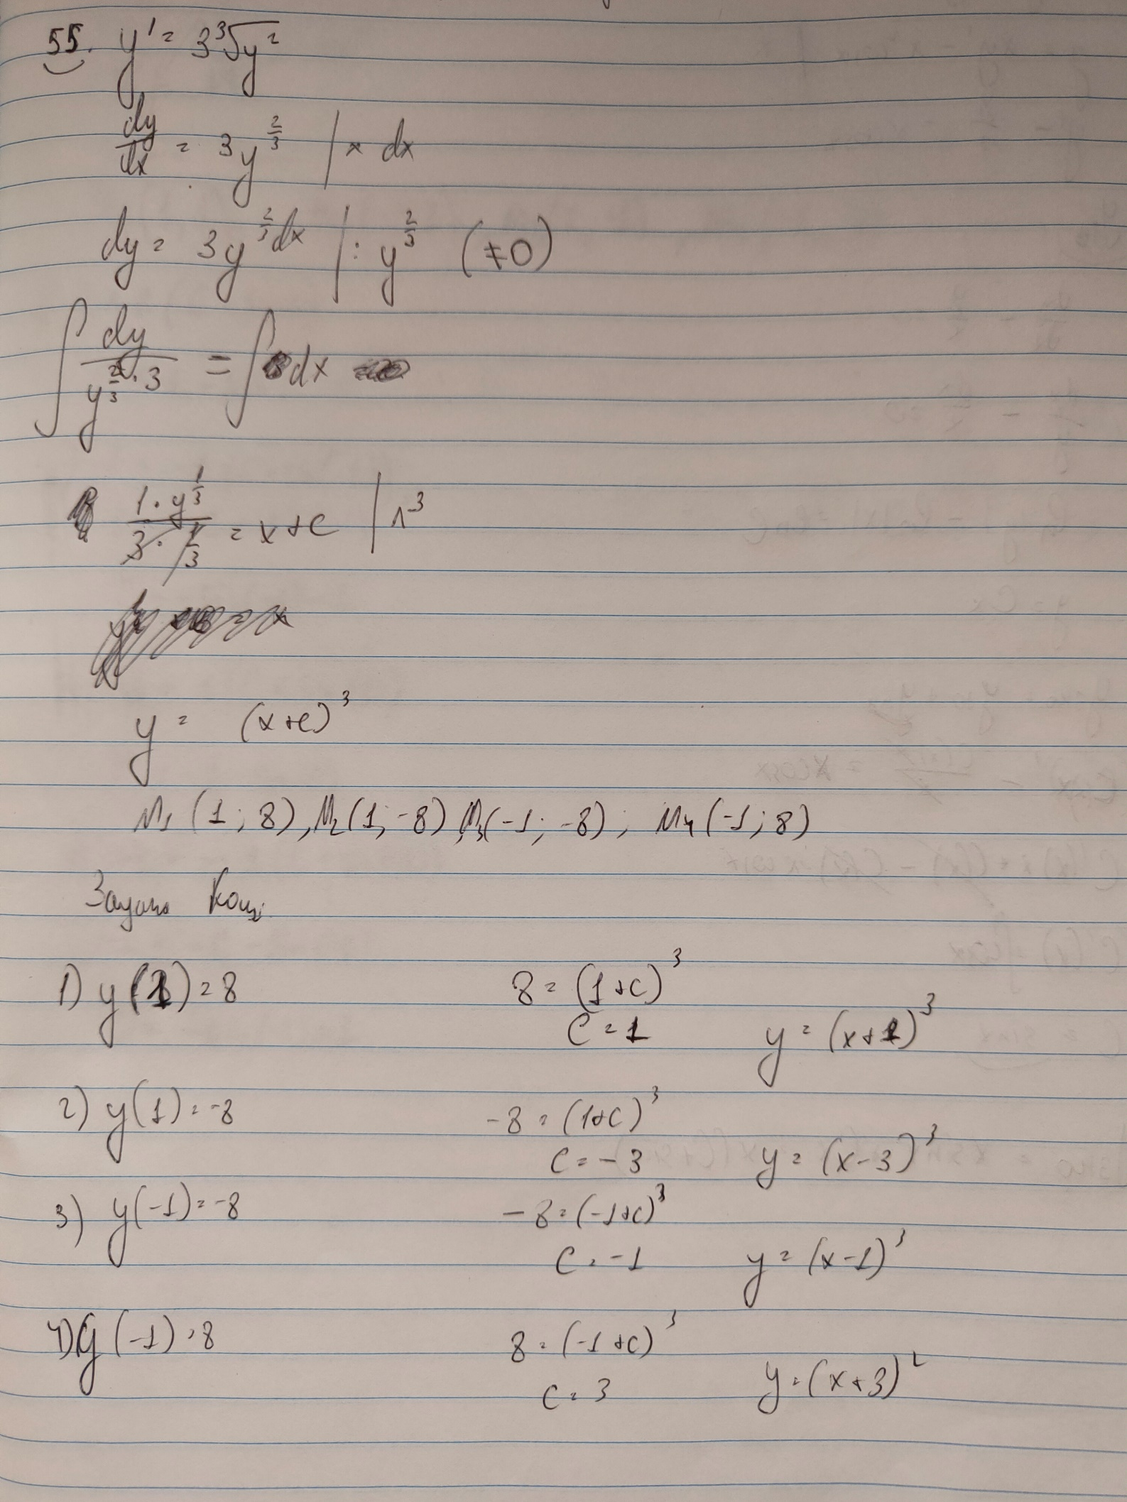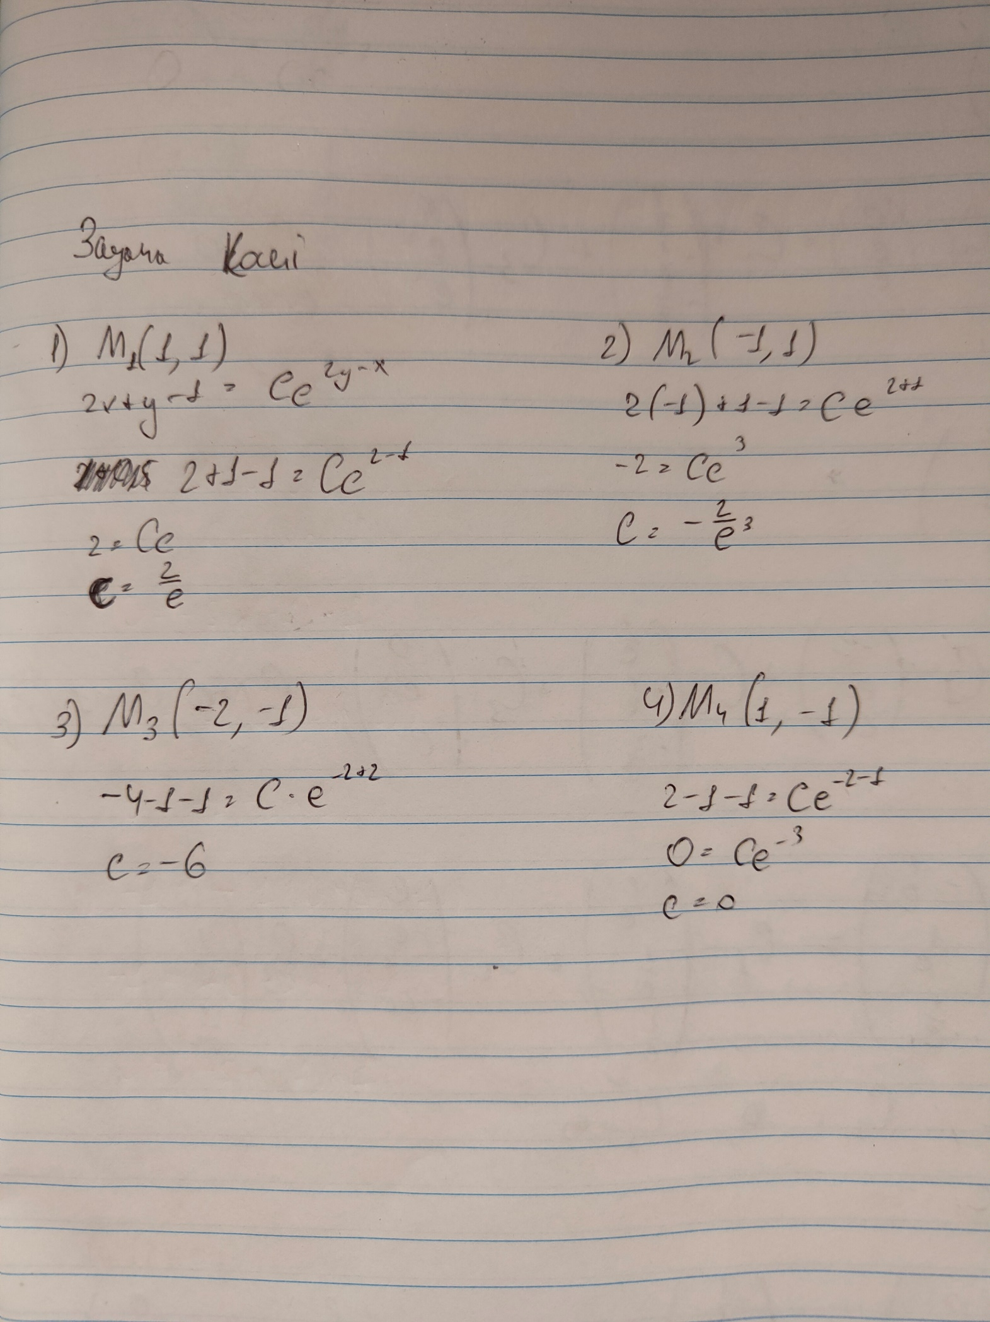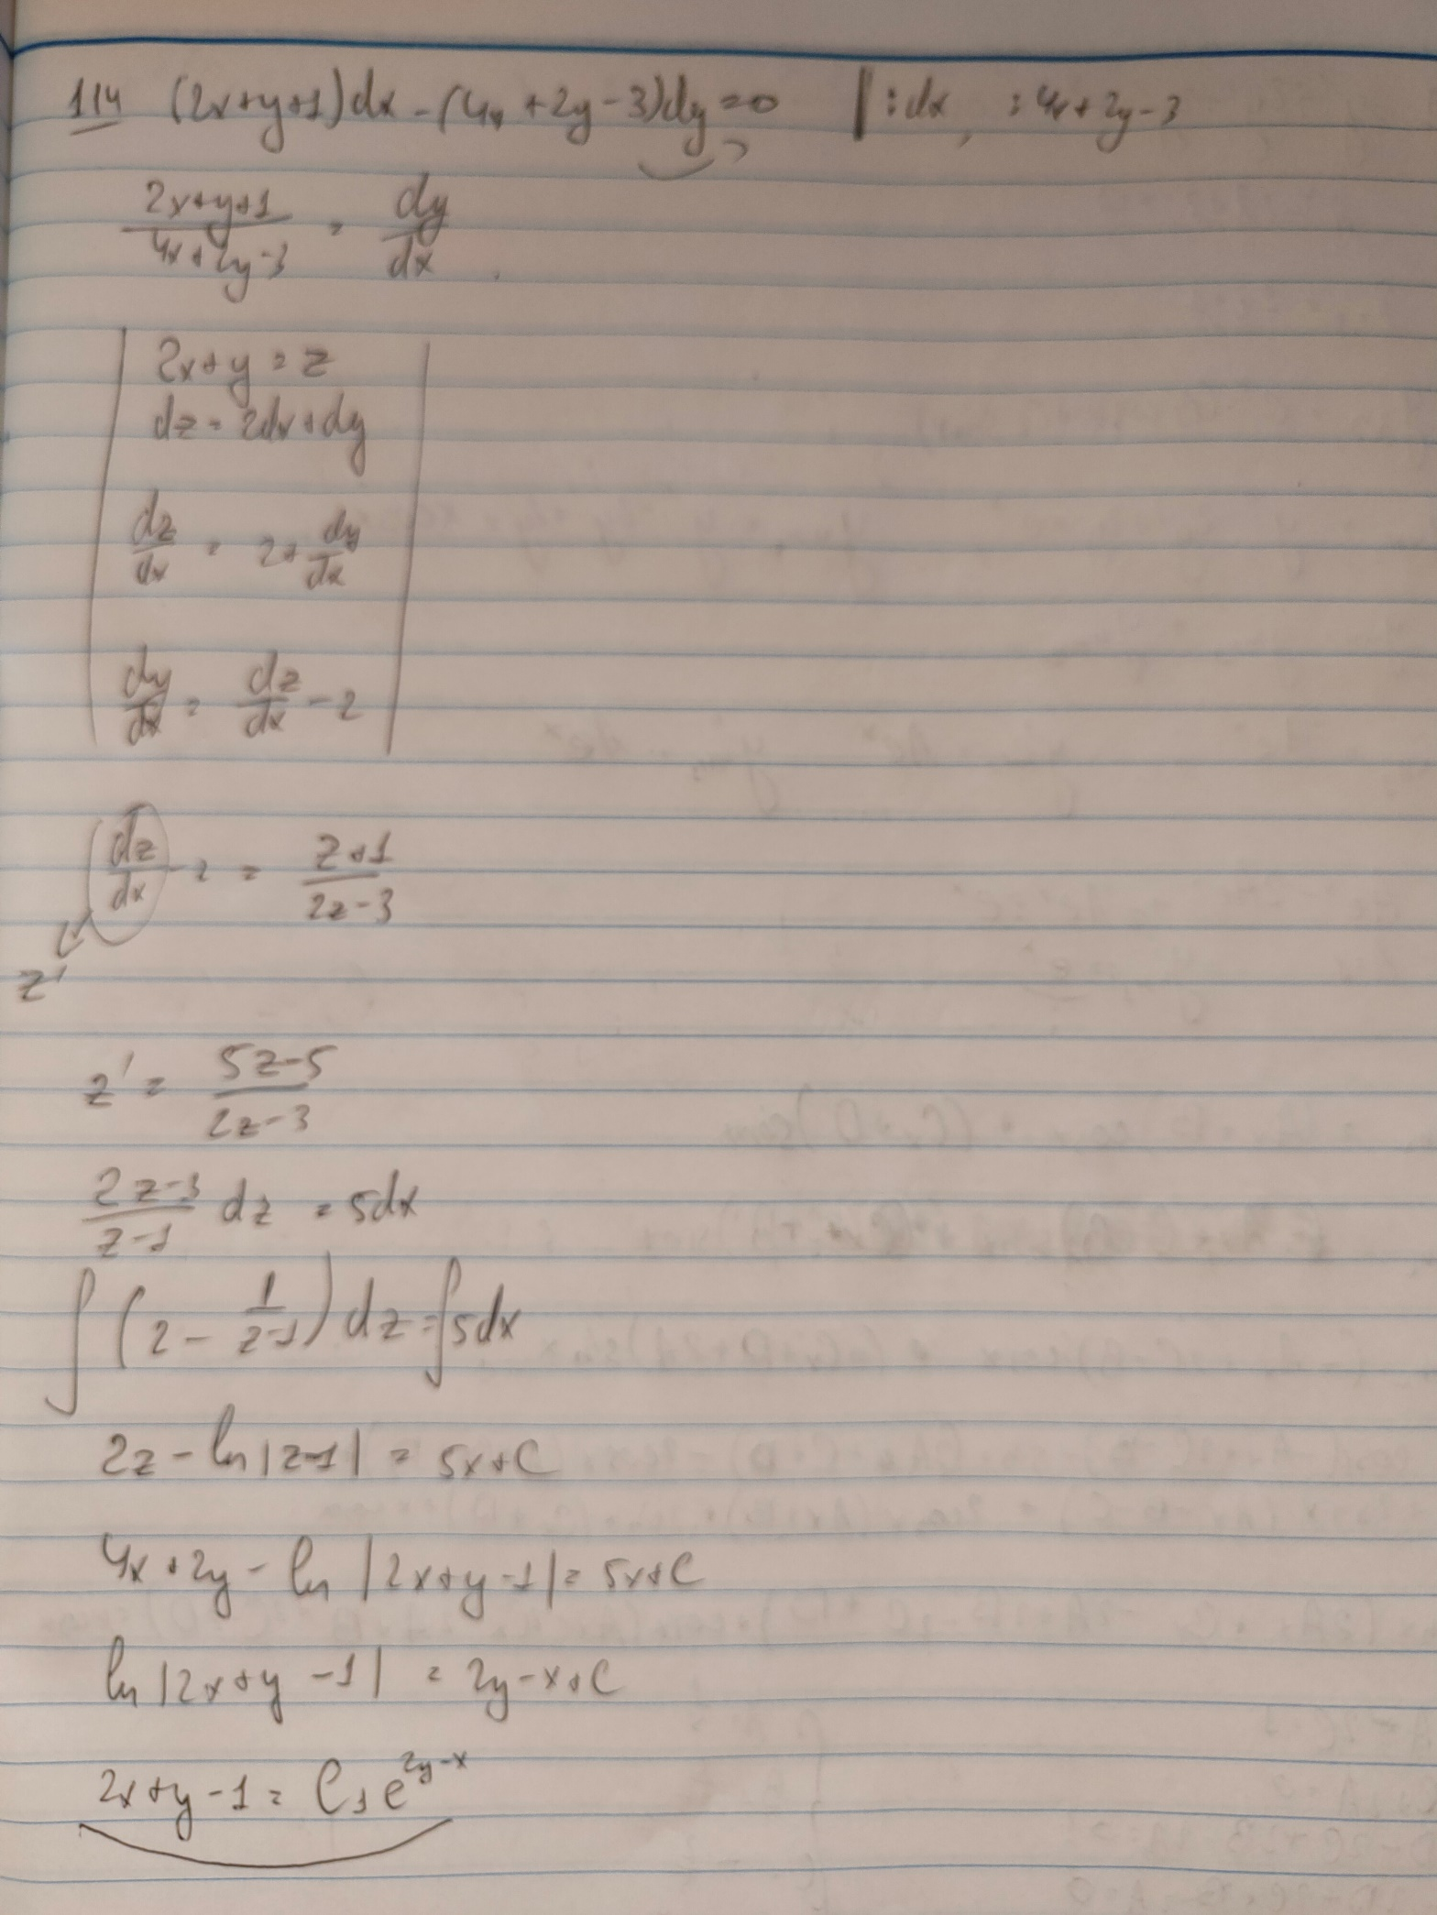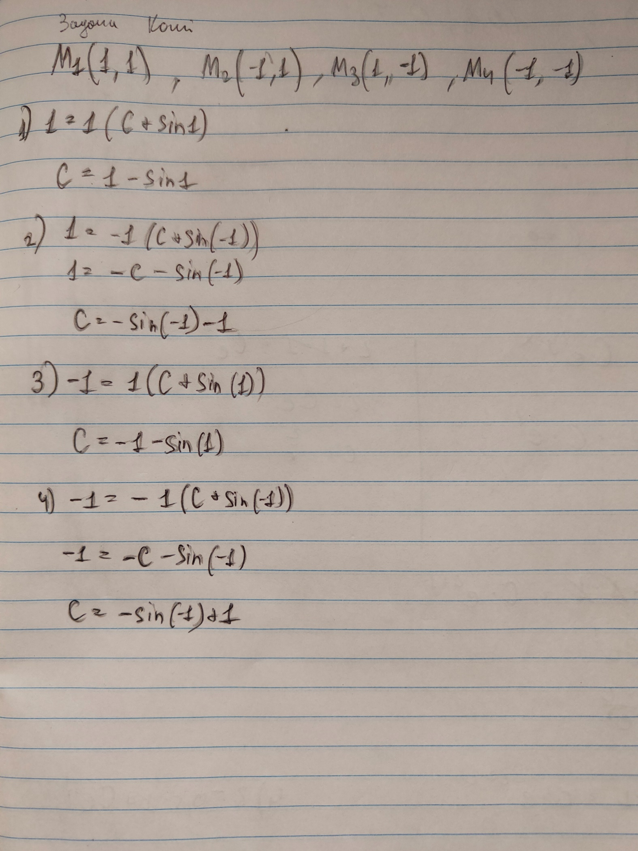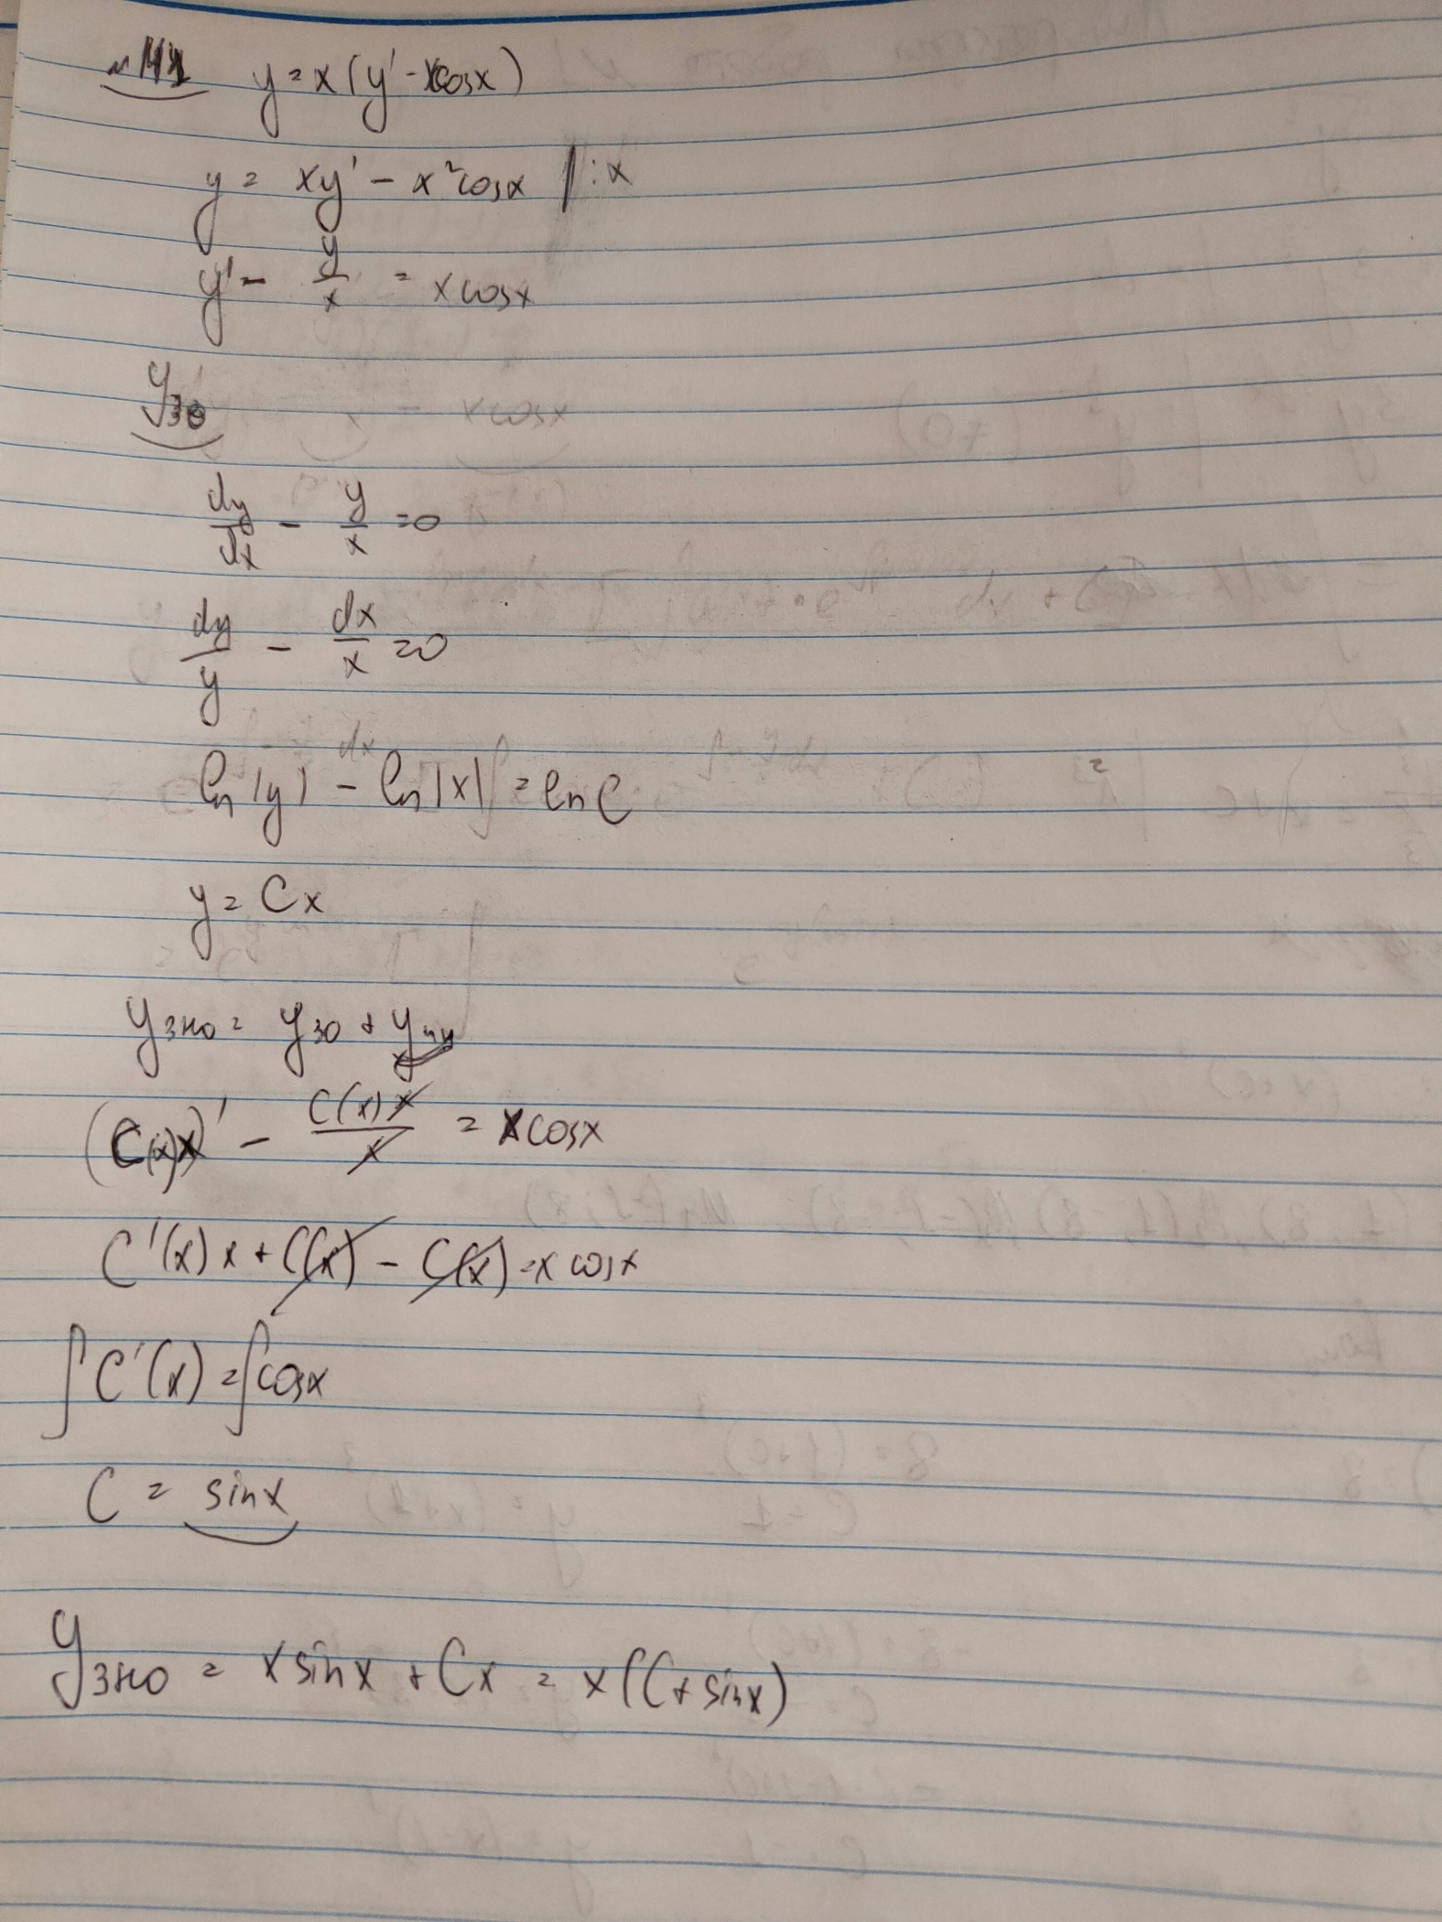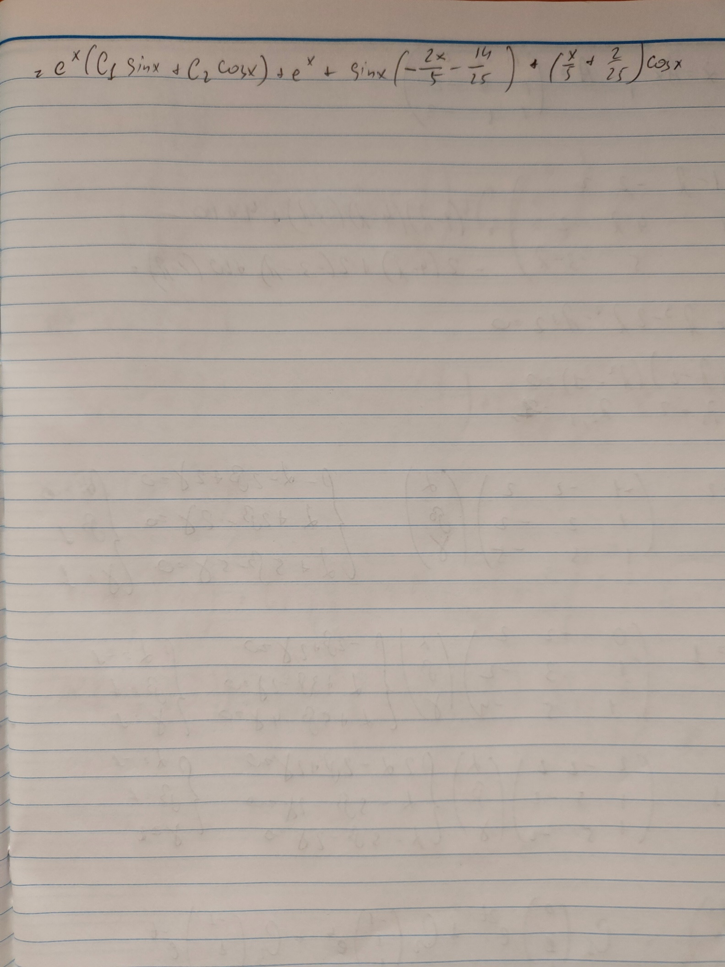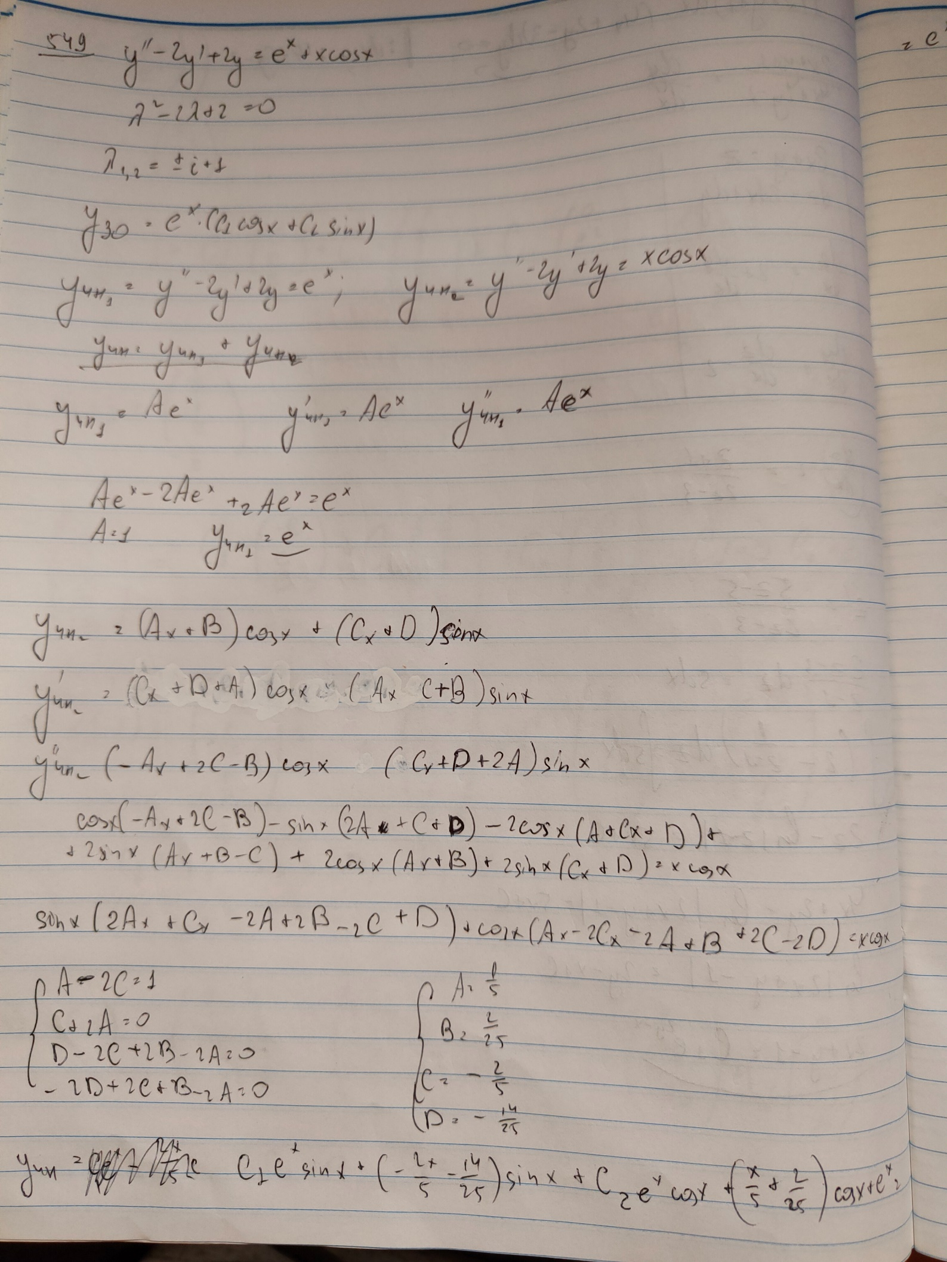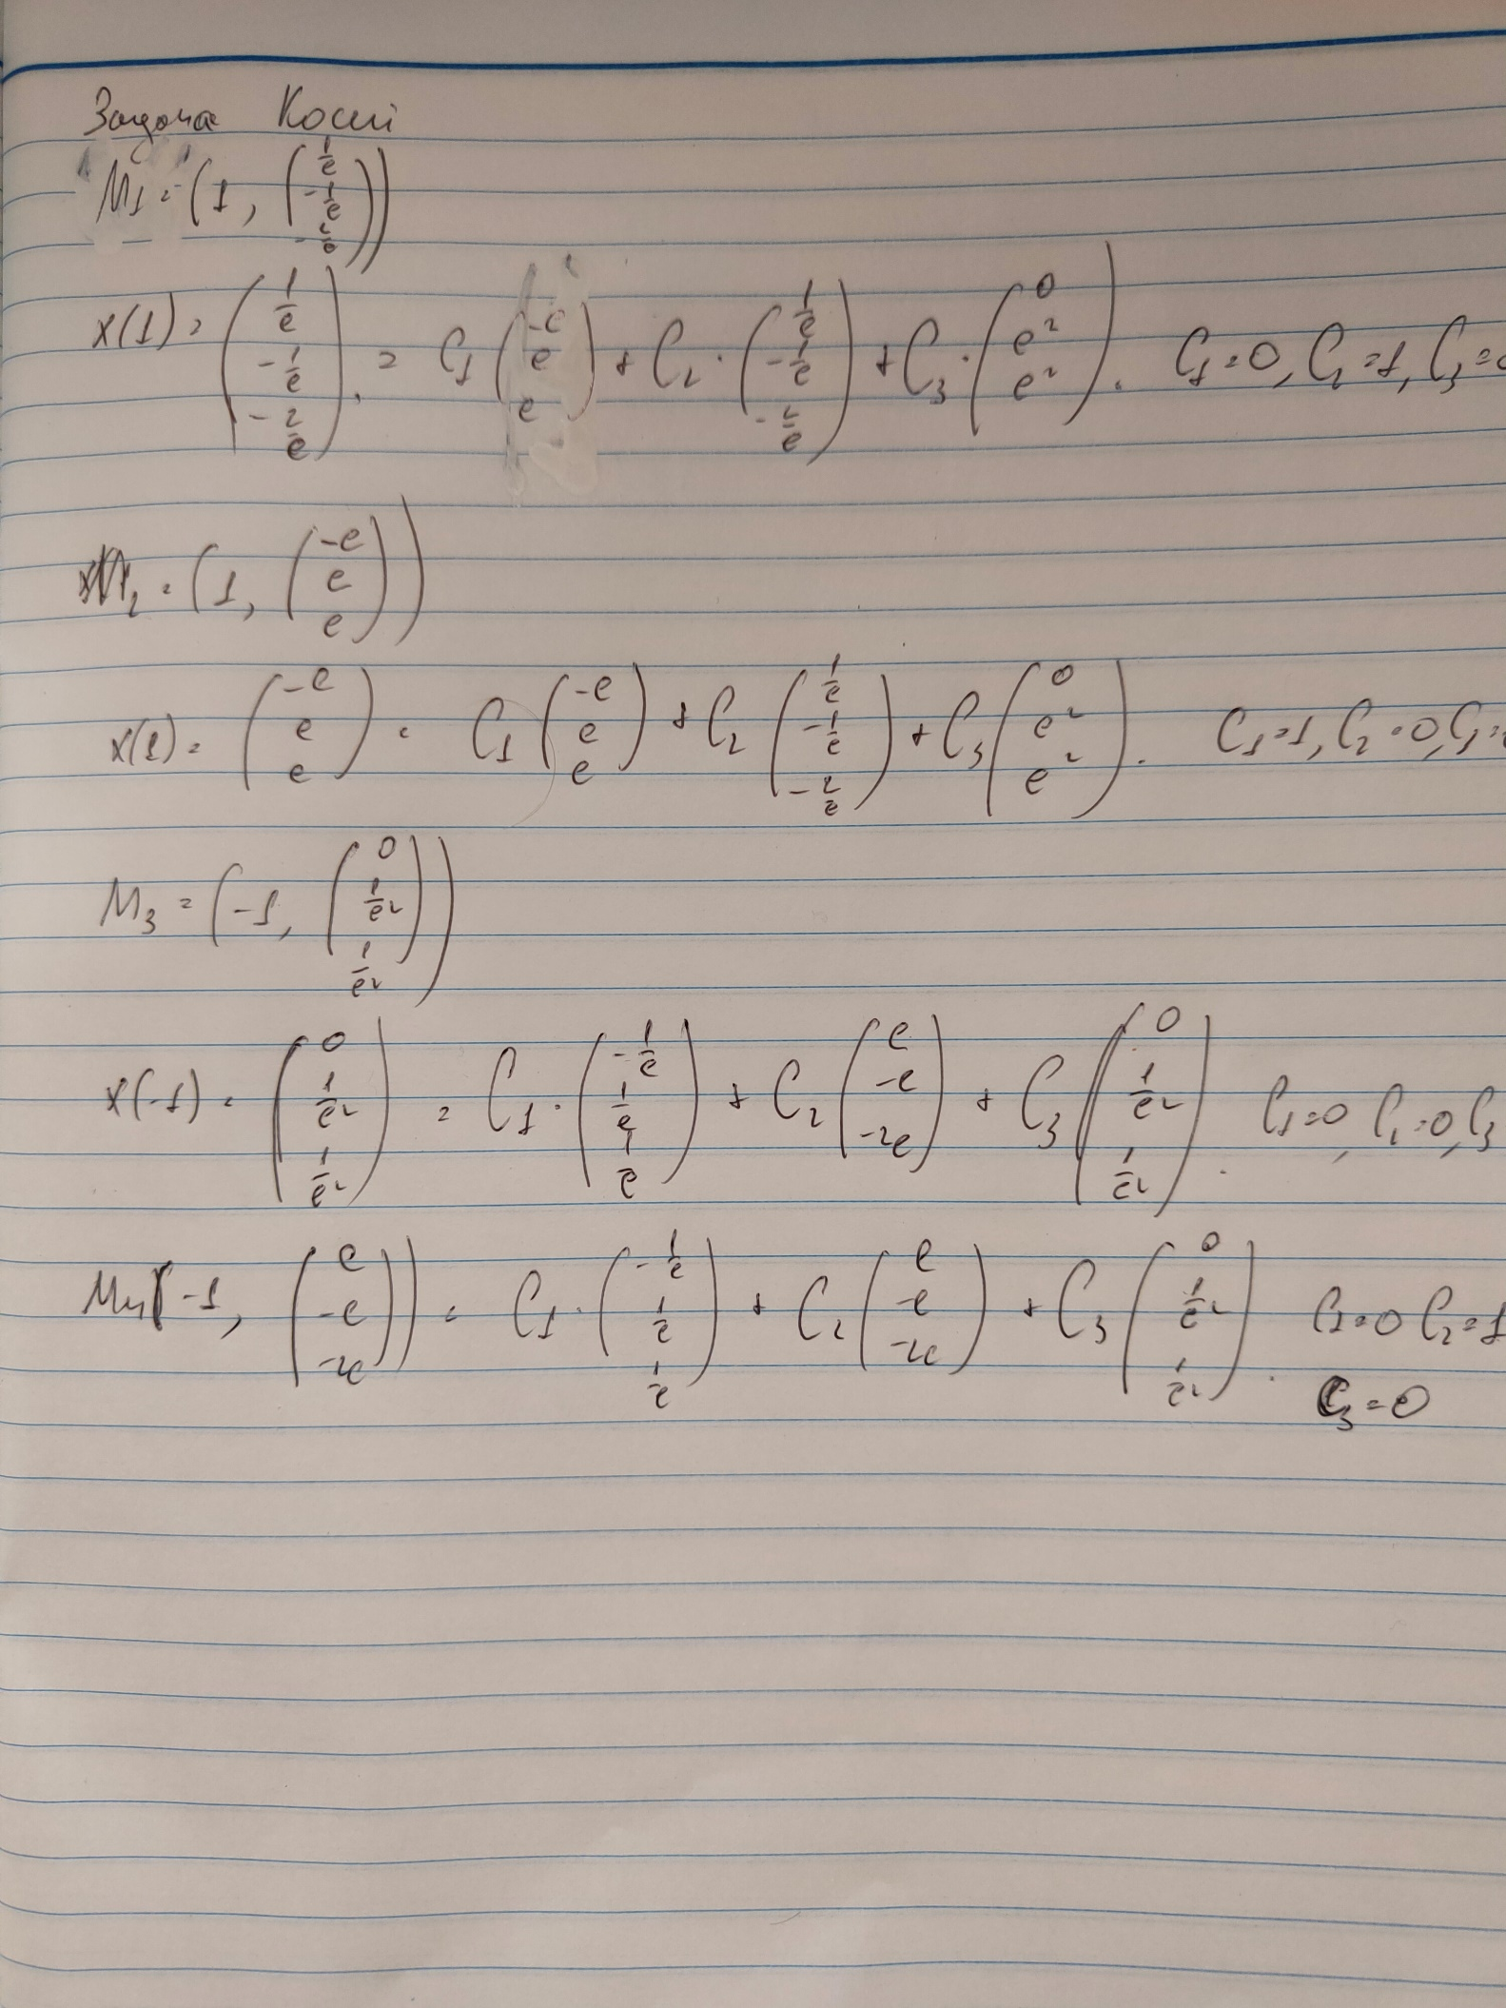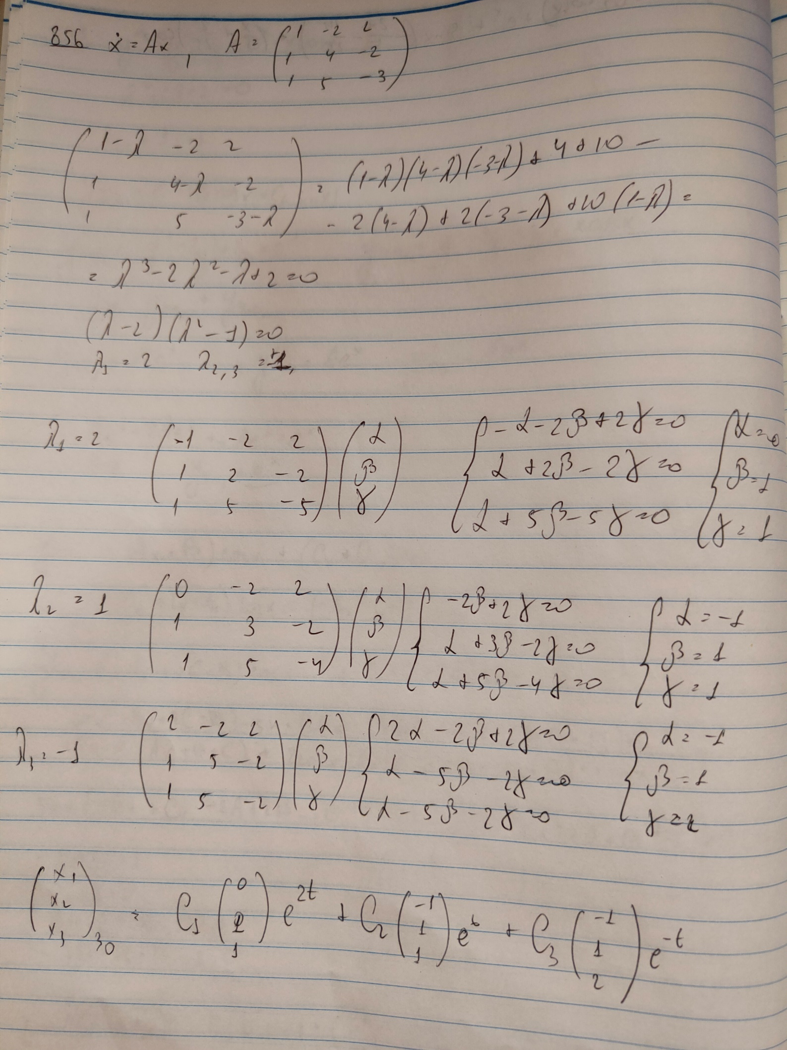

Коди програм

№55

#general solution  
y = function(‘y’)(x)  
de = diff(y,x)-3*y^(2/3)  
solution = desolve(de, y)  
solution.show()

#Cauchi problem solution  
y=function(‘y’)(x)  
de = diff(y,x)-3*y^(2/3)  
solution=desolve(de,y,ics=[1,8])  
solution.show()  
solution1=desolve(de,y,ics=[1,-8])  
solution1.show()  
solution2=desolve(de,y,ics=[-1,-8])  
solution2.show()  
solution3=desolve(de,y,ics=[-1,8])  
solution3.show()

#direction fields  
x = var(‘x’)  
y = var(‘y’)  
f(x,y)=diff(y,x)-3*y^(2/3)  
p=plot_slope_field(f,(x,-10,10),(y,-10,10), headaxislength=3,  
headlength=3,axes_labels=[‘$x$’,’$y(x)$’])

#plot of Cauchi problem solution  
p+=desolve_rk4(f,y,ics=[1,8],ivar=x,output=’plot’,  
end_points=[-10,10],thickness=6,rgbcolor=hue(1))  
p1=desolve_rk4(f,y,ics=[1,-8],ivar=x,output=’plot’,  
end_points=[-10,10],thickness=3,rgbcolor=hue(0.2))  
p2=desolve_rk4(f,y,ics=[-1,-8],ivar=x,output=’plot’,  
end_points=[-10,10],thickness=2,rgbcolor=hue(1))  
p3=desolve_rk4(f,y,ics=[-1,8],ivar=x,output=’plot’,  
end_points=[-10,10],thickness=2,rgbcolor=hue(0.3))

show(p+p1+p2+p3,xmin=-10,xmax=10,ymin=-10,ymax=10)

№114

#general solution  
y = function(‘y’)(x)  
de = diff(y,x)*(4*x+2*y-3) – (2*x+y+1)  
solution = desolve(de, y, contrib_ode = True)  
print(solution)

#direction fields  
x = var(‘x’)  
y = var(‘y’)  
f(x,y)= diff(y,x)*(4*x+2*y-3) – 2*x-y-1  
p=plot_slope_field(f,(x,-10,10),(y,-10,10), headaxislength=5,  
headlength=5,axes_labels=[‘$x$’,’$y(x)$’])

#plot of Cauchi problem solution  
p+=desolve_rk4(f,y,ics=[1,1],ivar=x,output=’plot’,  
end_points=[-10,10],thickness=2,rgbcolor=hue(1))  
p1=desolve_rk4(f,y,ics=[-1,1],ivar=x,output=’plot’,  
end_points=[-10,10],thickness=2,rgbcolor=hue(0.2))  
p2=desolve_rk4(f,y,ics=[-2,-1],ivar=x,output=’plot’,  
end_points=[-10,10],thickness=2,rgbcolor=hue(0.5))  
p3=desolve_rk4(f,y,ics=[1,-1],ivar=x,output=’plot’,  
end_points=[-10,10],thickness=2,rgbcolor=hue(0.3))  
show(p+p1+p2+p3,xmin=-10,xmax=10,ymin=-10,ymax=10)

прим. : нажаль, це рівняння Sage вирішує тільки з передачею параметра contrib_ode = True, тобто з підключенням додаткових пакетів. Але навіть так рішення рівняння виходить неправильним, і вивести розв’язки задачі Коші для рівняння за допомогою Sage в мене не вийшло.

№141

#general solution  
y = function(‘y’)(x)  
de = y – x*(diff(y,x) – x*cos(x))  
solution = desolve(de, y)  
solution.show()

#Cauchi problem solution  
y=function(‘y’)(x)  
de = y – x*(diff(y,x) – x*cos(x))  
solution=desolve(de,y,ics=[1, 1])  
solution.show()  
solution1=desolve(de,y,ics=[-1,1])  
solution1.show()  
solution2=desolve(de,y,ics=[1,-1])  
solution2.show()  
solution3=desolve(de,y,ics=[-1,-1])  
solution3.show()

#direction fields  
x = var(‘x’)  
y = var(‘y’)  
f(x,y)= y – x*(diff(y,x) – x*cos(x))  
p=plot_slope_field(f,(x,-10,10),(y,-10,10), headaxislength=5,  
headlength=5,axes_labels=[‘$x$’,’$y(x)$’])

#plot of Cauchi problem solution  
p+=desolve_rk4(f,y,ics=[1, 1],ivar=x,output=’plot’,  
end_points=[-10,10],thickness=2,rgbcolor=hue(1))  
p1=desolve_rk4(f,y,ics=[-1,1],ivar=x,output=’plot’,  
end_points=[-10,10],thickness=2,rgbcolor=hue(0.2))  
p2=desolve_rk4(f,y,ics=[1,-1],ivar=x,output=’plot’,  
end_points=[-10,10],thickness=2,rgbcolor=hue(0.5))  
p3=desolve_rk4(f,y,ics=[-1,-1],ivar=x,output=’plot’,  
end_points=[-10,10],thickness=1,rgbcolor=hue(0.3))  
show(p+p1+p2+p3,xmin=-10,xmax=10,ymin=-10,ymax=10)

№549

#general solution  
y = function(‘y’)(x)  
de = diff(diff(y,x),x) – 2 * diff(y,x) + 2*y – e^x – x*cos(x)  
solution = desolve(de, y)  
solution.show()

#direction fields  
x = var(‘x’)  
y = var(‘y’)  
f(x,y)= diff(diff(y,x),x) – 2 * diff(y,x) + 2*y – e^x – x*cos(x)  
p=plot_slope_field(f,(x,-10,10),(y,-10,10), headaxislength=5,  
headlength=5,axes_labels=[‘$x$’,’$y(x)$’])  
show(p)

№856

#general solution  
t = var(‘t’)  
x1 =function (‘x1’)(t)  
x2 =function (‘x2’)(t)  
x3 =function (‘x3’)(t)  
de1 = diff(x1,t) == x1-2*x2+2*x3  
de2 = diff(x2,t) == x1+4*x2-2*x3  
de3 = diff(x3,t) == x1+5*x2-3*x3  
sol = desolve_system([de1,de2,de3],[x1,x2,x3],ivar=t)  
solx1,solx2,solx3 = sol[0],sol[1],sol[2]  
solx = matrix ([[solx1],[solx2],[solx3]])  
show(solx)

#Cauchi problem solution  
sol = desolve_system([de1,de2,de3],[x1,x2,x3],ics=[1,1/e,-1/e,-2/e],ivar=t, algorithm=’fricas’)  
solx1,solx2,solx3 = sol[0].rhs(),sol[1].rhs(),sol[2].rhs()  
solx = matrix([[solx1],[solx2],[solx3]])  
show(solx)  
p1=plot([solx1,solx2,solx3],(-10,10),thickness=2,rgbcolor=hue(1))

sol = desolve_system([de1,de2,de3],[x1,x2,x3],ics=[1,-e, e, e],ivar=t, algorithm=’fricas’)  
solx1,solx2,solx3 = sol[0].rhs(),sol[1].rhs(),sol[2].rhs()  
solx = matrix([[solx1],[solx2],[solx3]])  
show(solx)  
p2=plot([solx1,solx2,solx3],(-10,10),thickness=2,rgbcolor=hue(0.3))

sol = desolve_system([de1,de2,de3],[x1,x2,x3],ics=[-1, 0, 1/e^2, 1/e^2],ivar=t, algorithm=’fricas’)  
solx1,solx2,solx3 = sol[0].rhs(),sol[1].rhs(),sol[2].rhs()  
solx = matrix([[solx1],[solx2],[solx3]])  
show(solx)  
p3=plot([solx1,solx2,solx3],(-10,10),thickness=2,rgbcolor=hue(0.6))

sol = desolve_system([de1,de2,de3],[x1,x2,x3],ics=[-1, e, -e, -2*e],ivar=t, algorithm=’fricas’)  
solx1,solx2,solx3 = sol[0].rhs(),sol[1].rhs(),sol[2].rhs()  
solx = matrix([[solx1],[solx2],[solx3]])  
show(solx)  
p4=plot([solx1,solx2,solx3],(-10,10),thickness=2,rgbcolor=hue(0.8))

#plot of Cauchi problem solution  
show(p1+p2+p3+p4,xmin=-10,xmax=10,ymin=-10,ymax=10,axes_labels=[‘$t$’,’$x1(t),x2(t),x3(t)$’])

№55

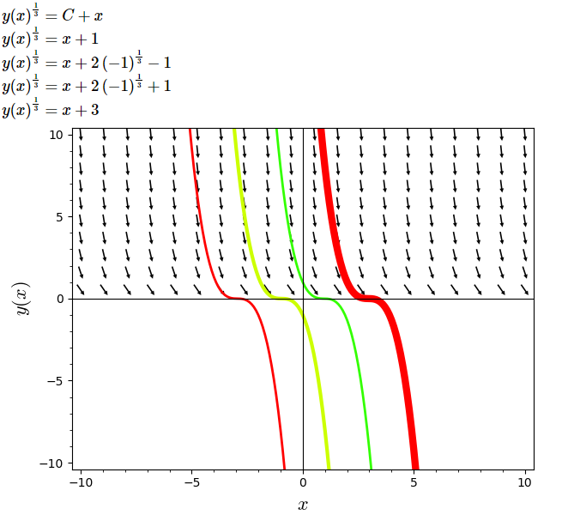

№114

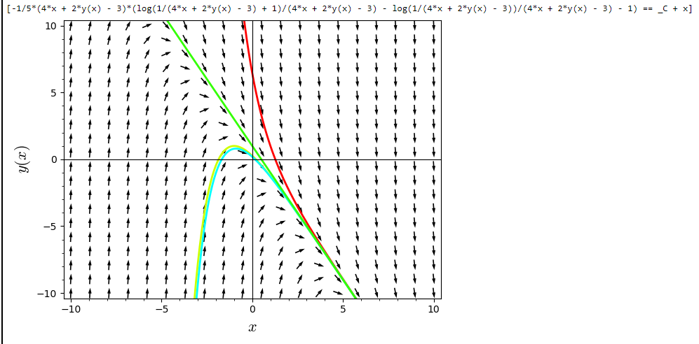

№141

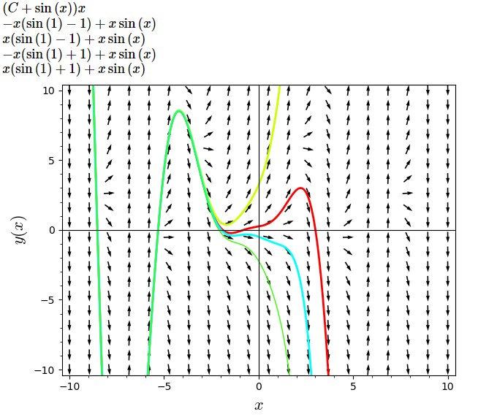

№549

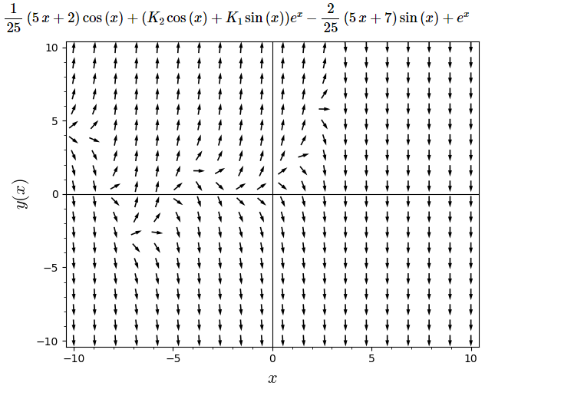

№856

